

TRABAJO REMOTO N° 6 – TECNOLOGÍA
CURSO: 7° AÑO A - B
ASIGNATURA: TECNOLOGÍA
FECHA: 22 – 26 - JUNIO – 2020.
DÍA Y HORA DE TRABAJO: De acuerdo al calendario entregado para la semana.
Recibe un afectuoso saludo a la distancia de tu profesor Luis Miranda
LA VIDA ES LO PRIMERO.

SEGUIMOS TRABAJANDO.

Esta asignatura busca que los estudiantes comprendan la relación del ser humano con el mundo artificial. Esta comprensión implica reconocer que, a través de la tecnología, la humanidad ha intentado satisfacer sus necesidades y deseos, y solucionar sus problemas en numerosas dimensiones.
UNIDAD 2

Objetivo: Contrastar soluciones tecnológicas existentes de reparación, adaptación o mejora, identificando las necesidades a las que respondieron y el contexto en que fueron desarrolladas. (OA 5).

Representar por medio de gráficos, soportes impresos o digitales, una solución para una necesidad identificada.

POR FAVOR LEER ESTA INTRODUCCIÓN DE LA GUÍA DE TRABAJO 6

En esta guía nos vamos a centrar en una necesidad personal y básica del ser humano:

Necesidad humana: limpieza - lavar la ropa.
En la satisfacción de esta necesidad, el hombre creó la lavadora, pero antes, veamos un poco cuál es el origen del lavado de la ropa.
Lavado de ropa y su evolución a través del tiempo.
Las primeras personas que usaron ropa en el mundo, se vieron en la necesidad de buscar una forma para limpiarla cuando se ensuciaba. Por aquellas épocas seguramente era un dolor de cabeza lograrlo de una manera eficiente.
En aquella época y en Latinoamérica, los primeros lavados eran completamente artesanales, la ropa se llevaba a las cuestas de los ríos y empezaba ahí el proceso de lavar la ropa durante largas horas de lavado manual.

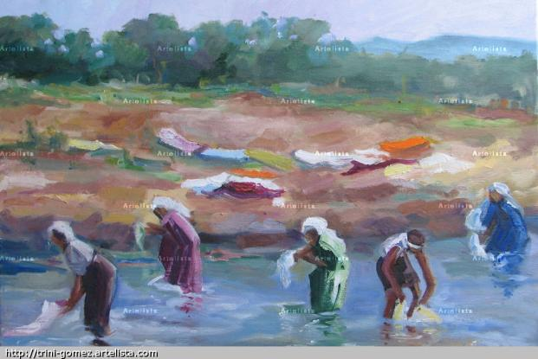

No olvidemos a las ‘Lavanderas’ identificadas como mujeres muy trabajadoras, se la pasaban todo el día lavando ropa.
Ellas fueron protagonistas durante la Revolución Industrial, momento en que las telas eran más baratas y la vestimenta femenina sobretodo, cambió a un estilo con más capas y varios kilos más de ropa. Sin embargo, hubo un cambio: se empezó a lavar en los hogares, por lo menos, una vez a la semana.
Entre los años 1700 y 1900, llegaron las primeras máquinas manuales y eléctricas que permitieron dejar de lado el lavado a mano, haciendo que muchas personas tuvieran más tiempo para realizar otras actividades.
El tiempo fue pasando y de esta manera, se fueron formando mejores ideas que revolucionaron al mundo del lavado, hasta que llegó la primera lavadora moderna.
https://getlavado.com/la-evolucion-del-lavado-de-ropa/

Esto es en síntesis la historia del lavado de la ropa.

Ahora vas a investigar la historia de la lavadora, objeto tecnológico que tiene por finalidad limpiar la ropa.

INSTRUCCIÓNES DEL TRABAJO: DESAFIO

Primero: En la tabla que muestro a continuación debes ir poniendo:
En la primera columna las imágenes o dibujos de lavadoras, en el tiempo, desde la primera lavadora que se tiene conocimiento, hasta llegar a la más moderna.

En la segunda columna debes escribir cómo aprecias la mejora, la innovación, lo nuevo, el cambio, no te olvides que todos los objetos tecnológicos van modificándose en el tiempo, la mejora ha sido, es y será continua, no sólo en la lavadora, sino en todos los objetos tecnológicos.
En el fondo, lo que debes hacer, es como una línea de tiempo de la lavadora, con su respectiva mejora continua.

No te preocupes yo te voy a dar la partida y tu completas toda la tabla, ok.
COMPLETAR

EVOLUCIÓN DE LA LAVADORA | MEJORA DE LA LAVADORA EN EL TIEMPO
1.- Primeras lavadoras de ropa año 1766  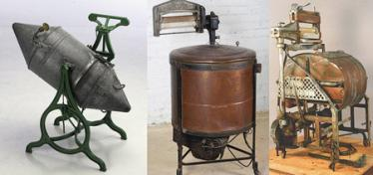 | El lavado de la ropa ya no se hizo más en el río, ahora se comienza a usar por primera vez en la historia del hombre, estas primeras máquinas lavadoras.  Jacob C. Schäffer en 1766. El inventor supervisó la fabricación de 60 máquinas y logró un importante éxito histórico.
2.- | Las máquinas de Rogerson (1780)
3.- | Las máquinas de Sidgier (1782)
4.-

5.-

6.-

7.-

8.-

9.-

10.-

Para desarrollar un buen trabajo de investigación visita el siguiente link:
https://www.xatakahome.com/n/primera-lavadora-ultima-historia-mejor-invento-para-hogares

Todos los objetos y sistemas tecnológicos han sido pensados, creados, fabricados, elaborados, mejorados
para satisfacer las diferentes necesidades humanas, con el propósito de hacerle más cómoda y fácil las
tareas y la vida al ser humano.

Segundo: Cuando tengas completa la tabla, no olvidar escribir tu nombre y curso, en el margen del trabajo.
Tomarle una fotografía y enviarla a: jefeutp@laprovidenciarecoleta.cl

GRACIAS.

¡¡QUE TENGAS MUCHO ÉXITO EN TU TRABAJO!!

